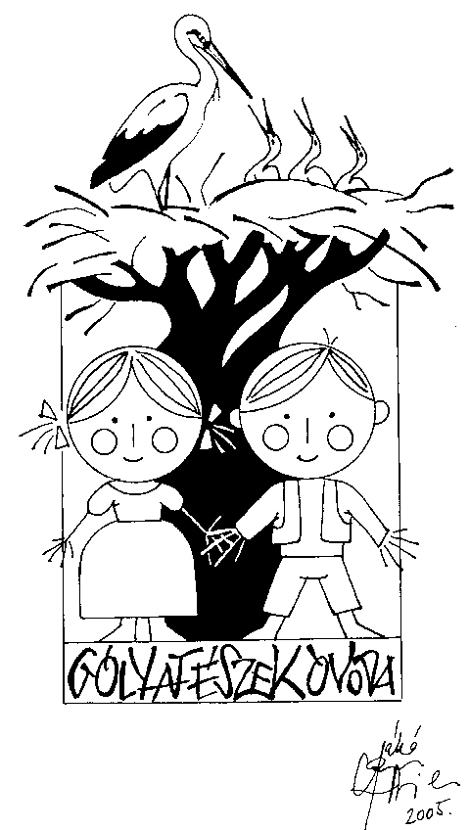
Gólyafészek Óvoda
Gomba, Bajcsy-Zs. u. 6.
Tel.:29/433-783
E-mail: gombaovi@freemail.hu
ovoda@gomba.hu
Óvodavezető: dr. Zimonyi Károlyné

Beszámoló a Gólyafészek Óvoda 2008-2009-es nevelési év feladatainak végrehajtásáról

Személyi feltételek

A Közoktatási törvényben előírt feltételek alapján a személyi állomány a nevelési év során biztosított volt.

Óvodavezető 1 fő
Óvodapedagógus 11 fő
Szakképzett dajka 5 fő
Konyhai dolgozó 1 fő
Karbantartó 1 fő
Takarítónő (részmunkaidős) 1 fő

Szeptembertől decemberig egy plusz státuszt kaptunk, mivel kolléganőnk felmentését töltötte, és óvónő hiányunk volt. Helyette egy pályakezdőt alkalmaztunk. Másik kolléganőnk januárban szült, helyette szintén egy fiatal pályakezdő óvónő erősítette nevelőtestületünket.
A kolléganők közül többen tovább képezték magukat. Egy fő járt „A népi játékok és néptánc az óvodában” című 60 órás továbbképzésre, egy fő pedig fejlesztőpedagógus szakon szerzi másoddiplomáját, egy kolléganő pedig most szerzi meg a pszichológiai asszisztens képesítését.
Közösen részt vettünk Néphagyományőrző Óvodai Találkozón Szentendrén és Cegléden.
Az intézmény dolgozói számára a Kjt. Rendelkezéseinek megfelelően történik a bérek kifizetése, és a szabadságok kiadása.

Csoportonkénti elosztás:

 | szeptember | január | március
MACI | 24 | 27 | 29
KATICA | 27 | 27 | 28
CICA | 29 | 29 | 30
PILLANGÓ | 28 | 29 | 28
CSIGA BIGA | 22 | 26 | 28
 | 130 | 139 | 143

Gyermeklétszám adatok

 | Kiscsoportos korú | Középsős korú | Nagycsoportos korú | Összesen
MACI | 10 | 8 | 11 | 29
KATICA | 12 | 6 | 10 | 28
CICA | 11 | 10 | 9 | 30
PILLANGÓ | 12 | 8 | 8 | 28
CSIGA BIGA | 11 | 8 | 9 | 28

Rendszeres óvodába járás

A rendszeres óvodába járásra, ill. az igazolatlan hiányzás következményeire minden év elején szülői értekezleten felhívjuk a tanköteles gyermekek szüleinek figyelmét. Ebben az évben nem volt jellemző a rendszertelen hiányzás.

Beiskolázás

 | Iskolába megy | Nev. Tan. Isk érettségi vizsg. | Óvodában marad
MACI | 11 | 0 | 0
KATICA | 4 | 3 | 4
CICA | 10 | 2 | 1
PILLANGÓ | 7 | 0 | 1
CSIGA BIGA | 9 | 0 | 1
 | 41 | 5 | 7

Sajátos nevelési igényű (SNI-s) gyerek ebben az évben 2 fő volt, de mivel az Alapító Okiratunkban nem szerepelt ez a fejlesztés, így emelt normatívát nem kaptunk rájuk, és egyéni fejlesztés sem történt az óvodában. Egy fő magatartás problémáival keserítette meg a csoport mindennapjait. Nála a pszichológiai vizsgálat semmi problémát nem talált.

Szolgáltatások

 | LOGOPÉDIA | HITTAN | NÉPTÁNC | ANGOL
MACI | 3 | 15 | 14 | 7
KATICA | 3 | 1 | 7 | 1
CICA | 2 | 11 | 13 | 5
PILLANGÓ | 5 | 5 | 11 | 0
CSIGA BIGA | 2 | 3 | 6 | 0

A védőnő rendszeresen ellenőrizte a gyerekeket, az orvos elvégezte a szükséges szűréseket.
Az óvoda reggel 6 órától délután 17 óráig tart nyitva. Ezzel a nyitva tartással minden szülői igényt ki tudtunk elégíteni.

Tárgyi feltételek

A nyári karbantartási munkálatokat elvégeztük.
Az udvari játékok még nem felelnek meg az uniós előírásoknak, de igyekszünk pótolni a hiányosságokat.
Informatikai eszközök fejlesztésére is pályáztunk, amire megkaptuk a normatívát – ez gyerekenként 1.200 Ft, összesen 153.600 Ft - ebből az összegből készségfejlesztő eszközöket vásároltunk a csoportok részére. Eszközfejlesztési pályázaton 1.581.840 Ft-ot nyertünk, amin az udvari játékainkat bővítettük ki.
A Szülői Munkaközösség a sikeres jótékonysági bál bevételéből karácsonyi ajándékokat, ütéscsillapító gumitéglát vásárolt, valamint Gyermeknapon egy színvonalas zenei műsorral kedveskedett a gyerekeknek.
A gombai Hétszínvirág Alapítvány egy ”MOZGÁSKOTTA”elnevezésű mozgásfejlesztő eszközt, és egy víztisztító készüléket vásárolt.

A sikeres évzáró és ballagás után kolléganők megérdemelt szabadságukat töltik.

Köszönet a Képviselő Testület óvoda iránti érdeklődését, eddigi támogatását, és kérem a beszámolóm megvitatását és annak elfogadását.

Dr. Zimonyi Károlyné
intézményvezető

